Акционерное общество
«Российский Сельскохозяйственный банк»
(АО «Россельхозбанк»)
Приморский региональный филиал
Океанский проспект, д. 26, стр. 1, г. Владивосток, Приморский край, 690091 тел. +7(423)222-35-87
«23» января 2020 г. Пресс-релиз
Россельхозбанк в Приморском крае начинает реализацию программы льготной сельской ипотеки и потребительского кредита

Опорный финансовый институт агропромышленного комплекса страны АО «Россельхозбанк» приступает к запуску новых льготных программ «сельской» ипотеки и потребительского кредитования по льготным процентным ставкам
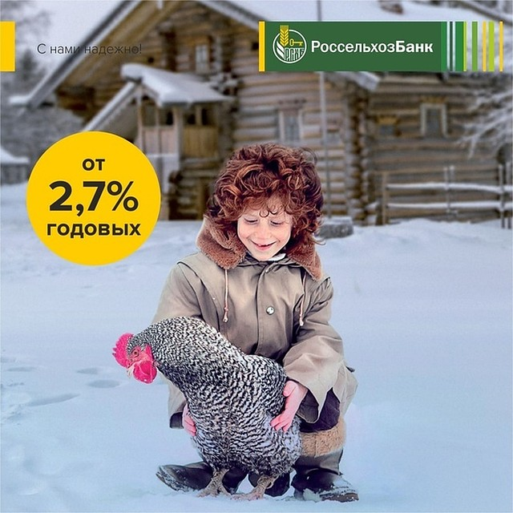
В 2020 году на финансирование льготной сельской ипотеки из федерального бюджета предусмотрено выделение 1 млрд рублей. Разницу между рыночной банковской ставкой и льготной ставкой субсидирует государство.
В рамках «Сельской ипотеки» в Приморском региональном филиале АО «Россельхозбанк» и в любом офисе банка на территории Приморского края можно подать заявку на ипотечный кредит с целью приобретения недвижимости или жилого дома с земельным участком на сельских территориях под ставку 2,7-3% годовых. При этом заёмщику не обязательно быть жителем села – главное, чтобы приобретаемый объект недвижимости находился на сельской территории.
Максимальная сумма «сельской ипотеки» до 5 млн. руб., срок до 25 лет, при этом первоначальный взнос начинается от 10%.
Заявку на получение льготной сельской ипотеки в РСХБ может подать любой гражданин России возрастом от 21 до 75 лет. При расчете платежеспособности клиента есть возможность учесть различные виды доходов, в том числе полученные от ведения личного подсобного хозяйства, так же можно привлечь до 3 созаёмщиков, в том числе не являющихся родственниками заёмщика.
Кроме «Сельской ипотеки», в АО «Россельхозбанк» запущена и новая программа льготного потребительского кредитования для улучшения жилищных условий в сельской местности. В рамках новой программы можно получить льготный потребительский кредит под ставку 5% годовых на повышение благоустройства домовладений, жилых помещений, домов, расположенных в сельской местности. Льготный кредит – целевой, и предоставляется на приобретение и монтаж по договору подряда оборудования для обеспечения электроснабжения, водоснабжения и водоотведения, отопления, газоснабжения, а также на любые виды ремонтных работ жилых домов и помещений.
Заёмщику по льготному потребительскому кредиту должно быть от 23 до 65 лет, он должен иметь постоянную регистрацию на сельской территории (при этом адрес регистрации может не совпадать с адресом помещения, на благоустройство которого предоставляется кредит). Сумма кредита может составлять от 30 до 300 тыс. руб., при расчёте суммы учитываются все виды дохода заёмщика, в том числе – от ведения личного подсобного хозяйства; возможно привлечение созаёмщиков.
Создание условий для обеспечения доступным и комфортным жильем сельского населения является частью государственной программы «Комплексное развитие сельских территорий» на 2020-2025 гг. К ее завершению должны быть достигнуты следующие цели: сохранение доли сельского населения в общей численности населения на уровне не менее 25,3%, достижение соотношения среднемесячных располагаемых ресурсов сельского и городского домохозяйств до 80%, повышение доли общей площади благоустроенных жилых помещений в сельских населенных пунктах до 50%.
«Жизнь на селе должна быть качественной, комфортной и доступной. Многие россияне хотят жить на селе, и теперь появился мощный инструмент для достижения этой цели. Уверена, что ставка 2,7% годовых станет хорошим стимулом повышения привлекательности села для молодого поколения. Агросектору с учетом темпов его развития – такие программы жизненно необходимы. В первую очередь, нужно инвестировать именно в человеческий капитал. Россельхозбанк готов быть флагманом этого проекта, у нас разработаны все необходимые инструменты и документация. Интенсивная и результативная работа по льготной сельской ипотеке станет одним из основных приоритетов», – подчеркнула Первый заместитель Председателя Правления АО «Россельхозбанк» Ирина Жачкина.
Подробности узнавайте по телефону горячей линии 8-800-100-0-100, на сайте rshb.ru
На территории Черниговского района в офисе по адресу: с. Черниговка, ул. Буденного, 23 и по телефону 8 (42351) 25-7-86

АО «Россельхозбанк» – основа национальной кредитно-финансовой системы обслуживания агропромышленного комплекса России. Банк создан в 2000 году и сегодня является ключевым кредитором АПК страны, входит в число самых крупных и устойчивых банков страны по размеру активов и капитала, а также в число лидеров рейтинга надежности крупнейших российских банков.

